**申请购买助残服务项目申报书**

项目名称：

申报单位全称（加盖公章）：

联系人及电话：

电子邮箱：

**填报日期： 年 月 日**

一、申报说明：

1.填报内容需真实，本项目书涉及内容将作为立项评审依据;

2.如果也向其他渠道申请资金支持（包括尚未获批），务必注明;

3.实施过程中，需向受益人披露项目服务内容及资金来源;

4.全程需配合残联及残联委托的第三方完成服务监测、评估;

5.结项时需提交项目模式总结，具体参考第三方提供的模板。

二、申报理由和工作计划：

**1.为什么想做这个项目**（为满足政府购买服务的趋势/机构资金短缺需要运营经费/解决日常服务之外的活动/其他原因可说明）

**2.想解决什么样的问题**（发现什么样的现象，认为现象背后是什么问题，发现过程可简要说明）

1. **回应受益人哪些需求**（项目设计前是否开展需求调查，如有需求调查，请附上）

*请在下图中选择序号

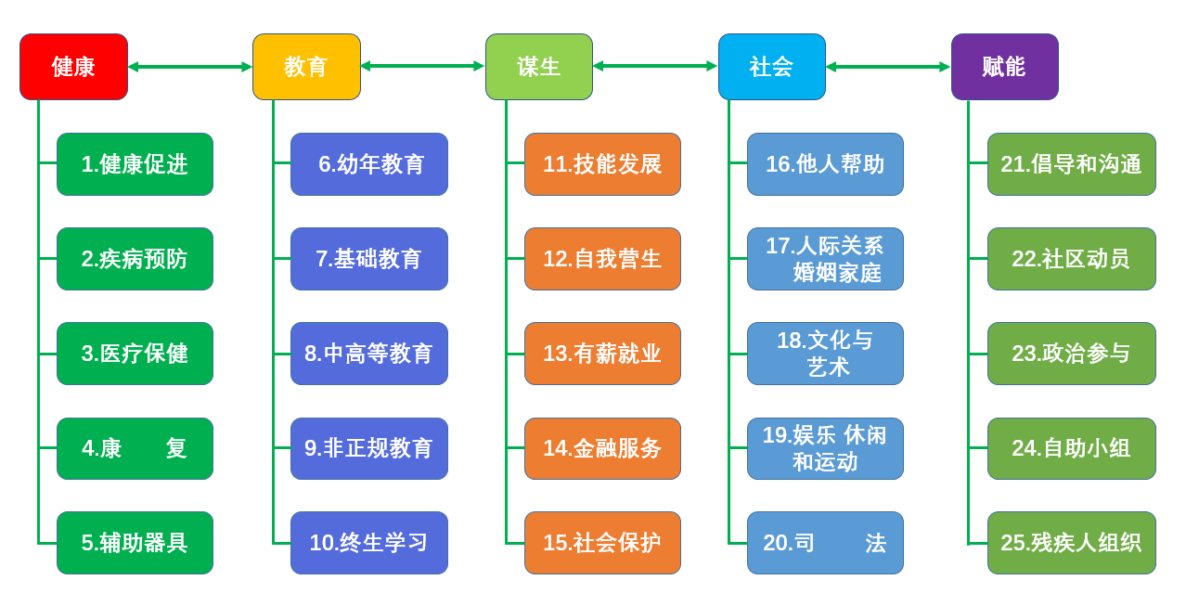

*需求调查情况：

**4.受益人寻找及筛选方式**（如有受益人招募渠道及筛选标准请附上）

**5.解决问题的具体方法，请按步骤列出**（如有实施计划，请附上）

*具体方法：

*实施计划：

|  |  |  |  |  |  |
| --- | --- | --- | --- | --- | --- |
| 时间 | 服务人员 | 参加人员 | 活动内容 | 活动预期效果  （产出） | 其他 |
|  |  |  |  |  |  |
|  |  |  |  |  |  |
|  |  |  |  |  |  |

……

**6.实施项目具备的条件**

*人员（项目负责人、专职人员、兼职人员、志愿者等）：

|  |  |  |  |  |  |  |
| --- | --- | --- | --- | --- | --- | --- |
| 团队分工 | 人数 | 姓名 | 是否  专职 | 经验/简历 | 在本项目  的工作 | 联系方式 |
| 项目负责人 |  |  |  |  |  |  |
| 执行团队 |  |  |  |  |  |  |
|  |  |  |  |  |
|  |  |  |  |  |
| 财务管理 |  |  |  |  |  |  |
|  |  |  |  |  |
| 外部团队  （含专家） |  |  |  |  |  |  |
| 志愿者 |  |  |  |  |  |  |

*场地（含面积）：

*设备：

*技术：

*日常服务内容、区域及服务对象障别：

*以往项目经验：

|  |  |  |  |
| --- | --- | --- | --- |
| 执行过的项目名称 | 起止时间 | 服务内容 | 购买方 |
|  |  |  |  |
|  |  |  |  |
|  |  |  |  |

……

*其他（如有可补充）：

1. **预期效果**（直接受益人及其家庭、社区等预期发生的变化）

*如何评估项目效果？（如有相关的评估标准或量表，请附上）

1. **申请资金额度及测算标准**（请附项目预算，如有市场同类服务标准请提供）

|  |  |  |  |  |  |  |
| --- | --- | --- | --- | --- | --- | --- |
| 序号 | 支出项目名称 | 单位 | 数量 | 单价 | 小计 | 备注 |
|  |  |  |  |  |  |  |
|  |  |  |  |  |  |  |
|  |  |  |  |  |  |  |

……

**9.项目基本情况表**

|  |  |  |  |  |  |  |  |
| --- | --- | --- | --- | --- | --- | --- | --- |
| 主要服务内容 | 直接服务对象（肢体/视力/听力/言语/精神/智力/多重/亲友/其他） | 项目预期落地的街道/社区/学校/单位等 | 预期 服务 人数（人次） | 预期 服务 频率 | 预期  开始  时间 | 预期  结束  时间 | 预算  总额 |
|  |  |  |  |  |  |  |  |

三、专家立项意见：

*项目设计：

*项目管理：

*预算编制：

*预期效果：

专家（评审机构）签字：

日期：

公章：

四、残联意见：

是否同意立项：

负责人签字：

日期：

公章：